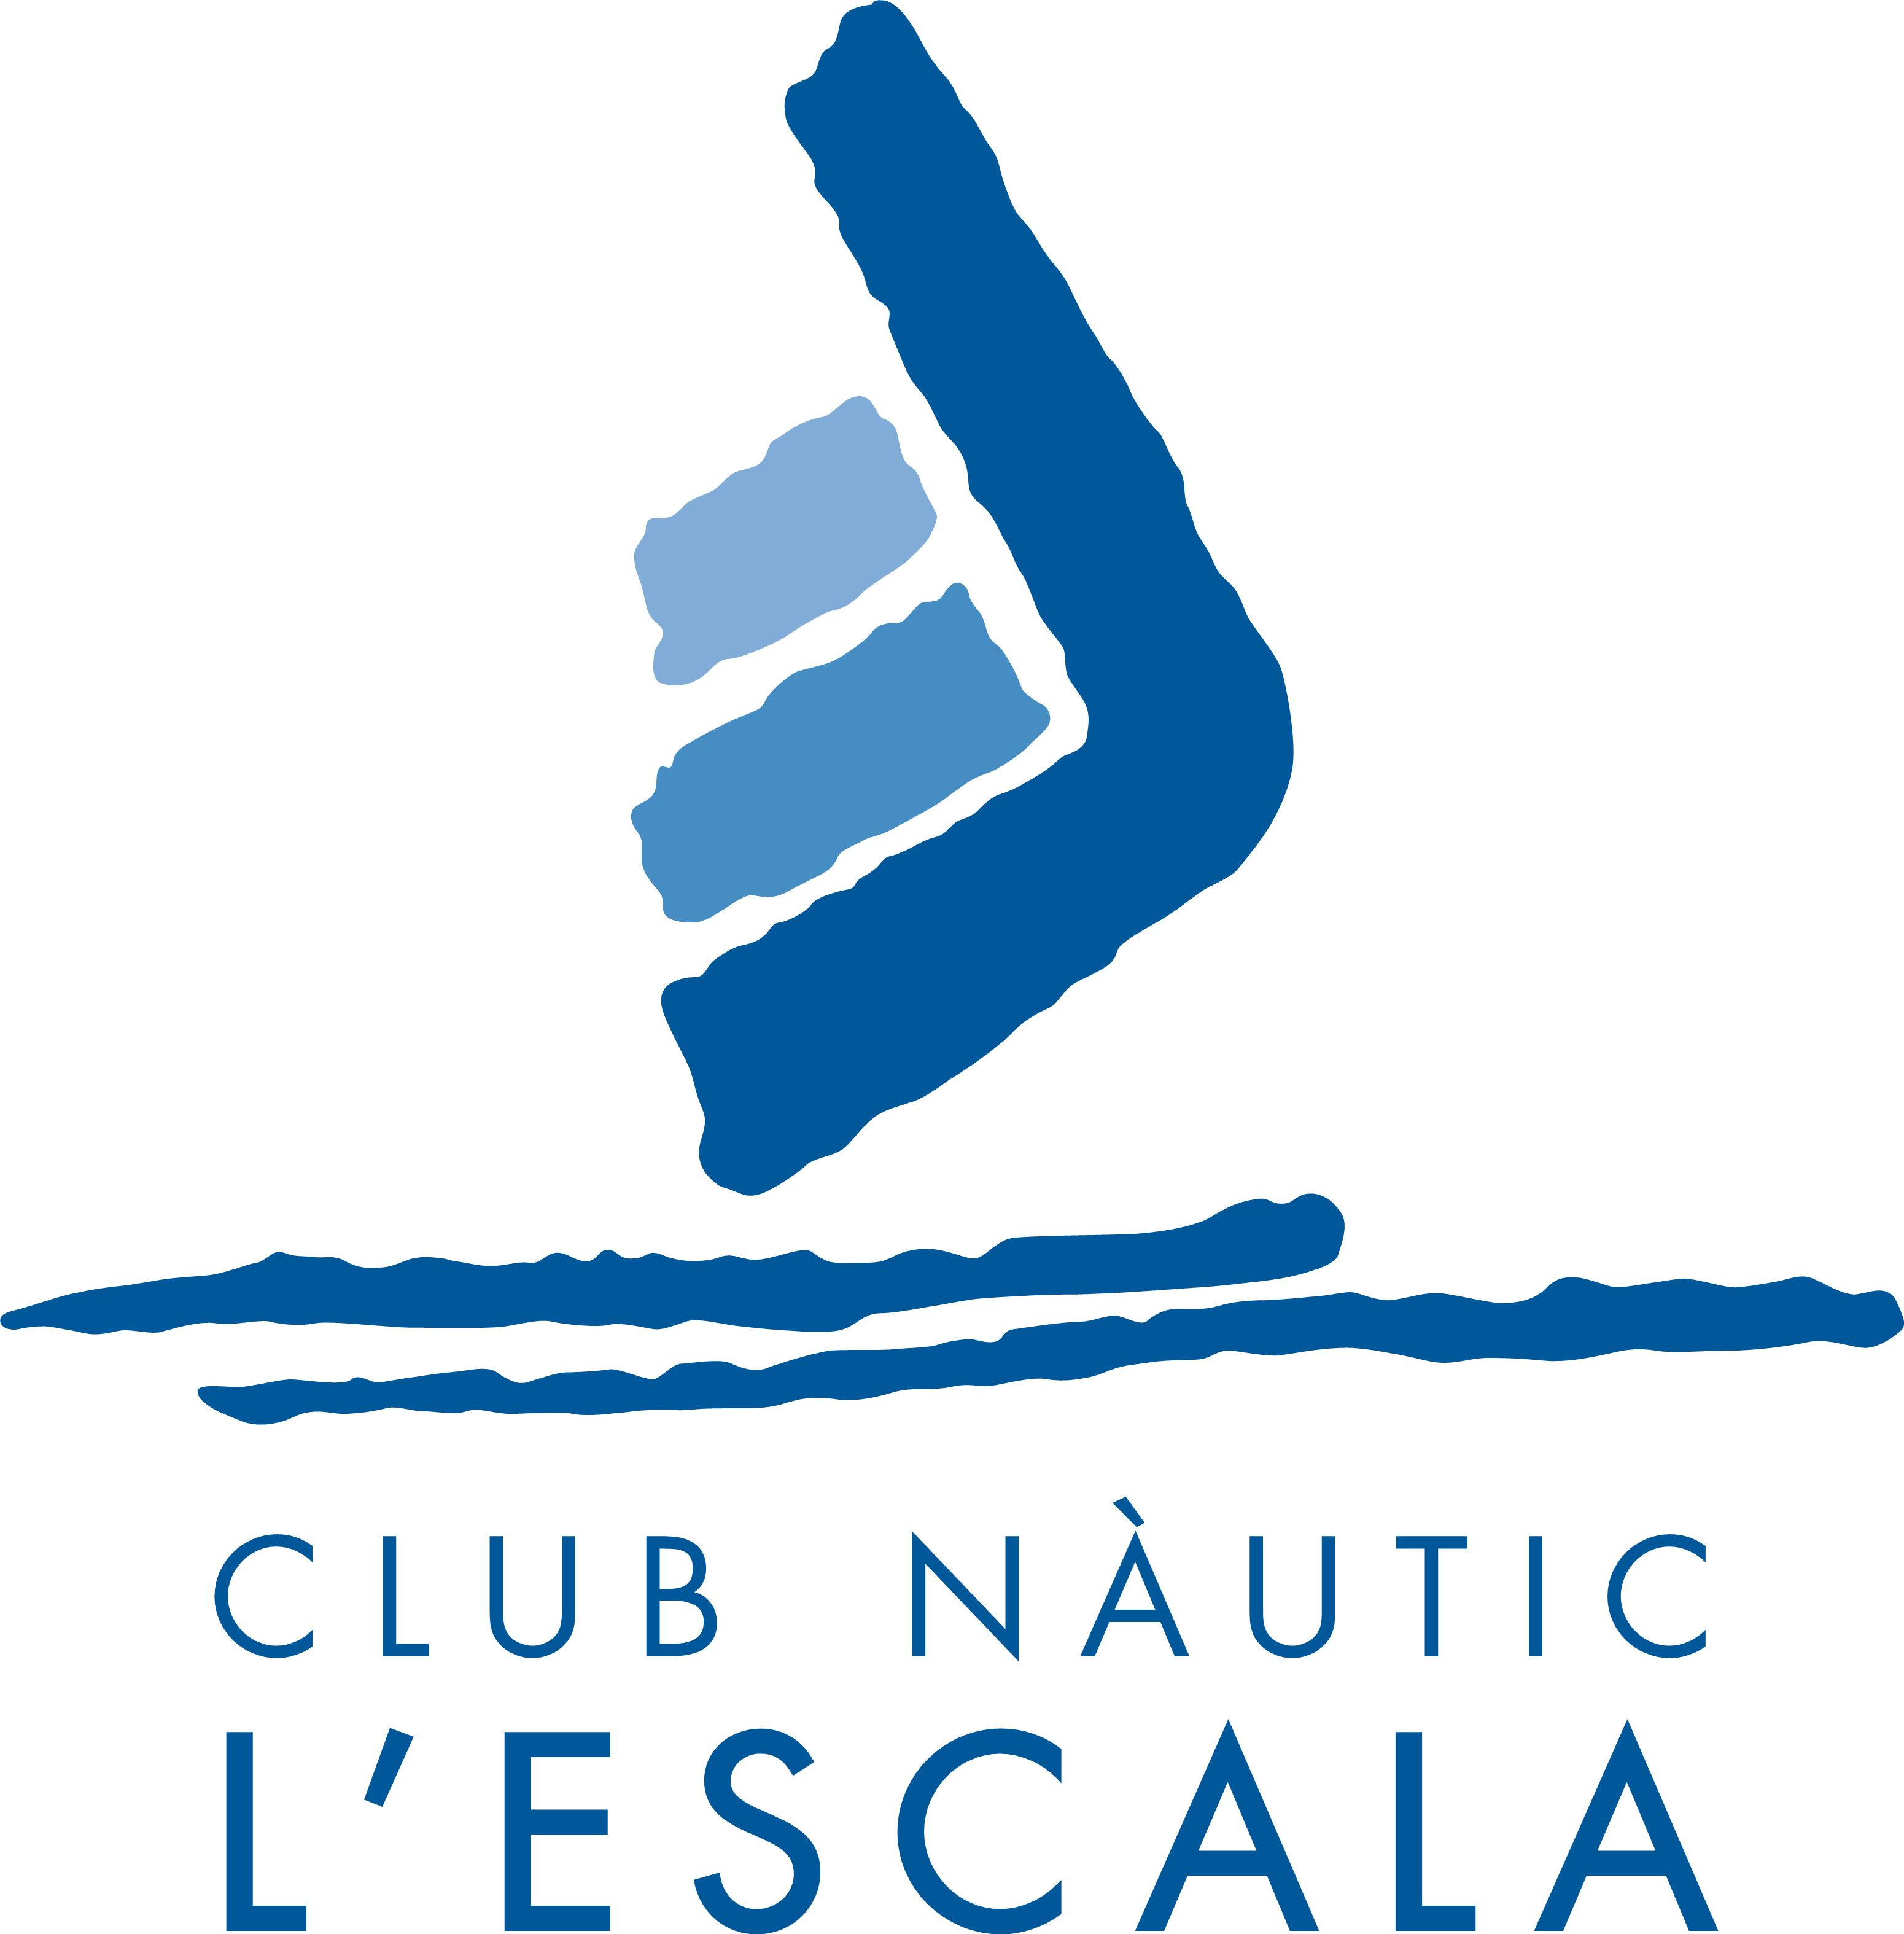

IV TROFEU REGATA EMPÚRIES
VELA RÀDIO CONTROL
CLASSE INTERNACIONAL UN METRE
SOL·LICITUD DE INSCRIPCIÓ

Data Classe / Modalitat Nom Iot Núm. Vela

1 METRE

Patró Llicència Data Naixement

Adreça Telèfon

Població Codi postal País

Freqüències Freqüència de reserva

WEB propia E-mail

Publicitat. Noms, marques o logotips a exhibir

Declaració de Responsabilitat
Accepto sotmetrem a les Regles de Regata a Vela de la ISAF, a les regles de la classe , a l’Anunci de Regata i a les Instruccions de Regata, així com admeto les penalitzacions que em puguin ser imposades i altres accions que es puguin prendre a l’empara d’aquestes regles, supeditades a les apel·lacions i revisions en elles previstes, com decisions definitives en qualsevol dels assumptes relatius a aquelles regles, acceptant no sotmetre cap d’elles al coneixement de cap jutjat o tribunal. Reconec que tal com indica la Regla Fonamental 4 del Reglament de Regates a Vela, es de la meva exclusiva responsabilitat decidir si prenc o no la sortida o si continuo en la prova, i accepto no sotmetre a cap jutjat o tribunal qualsevol assumpte relatiu a tal decisió i a les seves conseqüències. Així mateix, el sotasignat cedeix gratuïtament qualsevol dret corresponent a la seva imatge obtinguda en fotografies que es realitzin per part de l’Organització en el transcurs de l’esdeveniment autoritzant la seva publicació en Tríptics, revistes i pàgina web del Club Nàutic l’Escala. En compliment de la Llei Orgànica 15/1999 del 13 de desembre de protecció de dades de caràcter personal, l’informem de que les seves dades personals s’inclouran en fitxers informatitzats titularitat de CLUB NÀUTIC L’ESCALA, associació esportiva pel foment dels esports marítims de vela i motor. L’informem també, que disposa de la possibilitat d’exercir els drets d’accés, rectificació, cancel·lació i oposició previstos en la Llei mitjançant carta dirigida a CLUB NÀUTIC L’ESCALA, Ref. Protecció de Dades, Port la Clota s/n, 17130 l’Escala (Girona). El sota signant dóna el seu consentiment exprés per a l’enviament de tot tipus de comunicacions relacionades amb les activitats organitzades pel CLUB NÀUTIC L’ESCALA.. El CLUB NÀUTIC L'ESCALA no es fa responsable sota cap concepte de qualsevol desperfecte, pèrdua o robatori que pugui patir l’Abonat, l'embarcació o el seu material mentre es trobi avarada a les instal·lacions del Club ni de cap dany a tercers que pugui sorgir mentre es realitzi l’activitat.

Data: (__________/____________/____________)

Signatura
Omplir per l’organització
Documents a presentar: SI NO
Drets d’inscripció SI NO

